Муниципальная бюджетная дошкольная образовательная организация
"Детский сад №7 "Солнечный город" общеразвивающего вида
Цивильского муниципального округа Чувашской Республики

Сценарий Дефиле «Дочки-матери»
в стиле «Family Look»,
посвященный Дню Матери

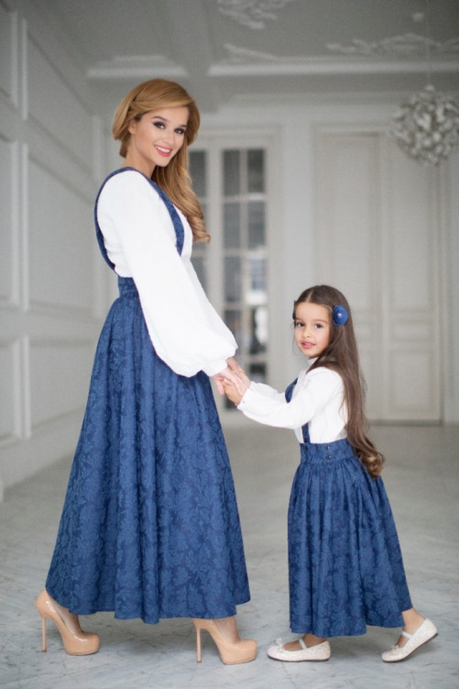

Составила: Илларионова Лариса Петровна,
воспитатель

2023г.
Сценарий дефиле модной одежды «Family Look», посвященный Дню Матери
Цель: воспитывать любовь и уважение к матери, способствовать созданию семейных традиций, сплочению коллектива родителей и педагогов.
Задачи:
1.Углубить знания детей о роли мамы в их жизни.
2.Развивать совместное творчество родителей и детей.
3.Воспитывать доброе, заботливое отношение к маме .

Художественный материал: Стихи о маме танец ,,Вход’’, танец ,,Лялечка’’, песня ,,Пирог для мамы” .
Мамы сидят в зале, дети в коридоре .
Ведущий с Сашей и Викой заходят в зал .
Саша М. Нынче праздник! Нынче праздник!
Праздник бабушек и мам!
Это самый добрый праздник
Осенью приходит к нам!
Вика Л. Пусть сегодня нашим мамам
Будет весело, светло
Мы хотим, чтоб мамы знали
Мы их любим горячо !
Ведущий: Добрый вечер, дорогие наши мамы и бабушки! Мы не случайно собрались сегодня в этот ноябрьский вечер в нашем уютном зале. Ведь именно в ноябре мы отмечаем такой праздник, как Мамин день. Этот праздник мы посвящаем самым добрым, самым чутким, самым нежным, заботливым и трудолюбивым, и, конечно же, самым красивым нашим мамам и бабушкам .
Наших мам, поверьте лучше нет
Улыбнитесь, пусть светлее станет в зале
И от тех улыбок яркий свет
Много лет для нас пускай сверкает!
Ведущий: Уважаемые гости! В честь праздника, посвященного Дню Матери, мы подготовили наш модный показ. Но прежде чем начать наше дефиле, примите от наших деток поздравленье.
Танец ,,Вход”
Ведущий: Прозвучало первое поздравленье и мы с радостью переходим к главной части нашего торжества.
ДЕФИЛЕ .1 часть
1. Открывают наше модное дефиле Александр Малинин и его замечательная мама Ирина Владиславовна. Встречайте!-,, Мистер и миссис Смит”
2. Далее на наш подиум приглашаем Теону Григорьеву и ее изысканную маму Алину Владимировну. Встречайте! -,,Звездочки”
3. Бурными аплодисментами встречаем Светлану Аверьянову и ее лучшую маму Ирину Геннадьевну.
Встречайте! – «Рыжие милашки».
4. А сейчас мы приглашаем Илью Пушкова и его самую нежную маму Оксану Юрьевну.-,, Крутые болельщики” .
5.Встречайте! Лида Степанова и ее самая творческая мама Юлия Борисовна . - ,,Лесные феи”.
6. Приглашаем на подиум Татьяну Колодникову и ее самую красивую маму Любовь Михайловну - «Куколки Лол».
7 - 8.И следующими на нашу сцену приглашаем Дашеньку Иванову, Танюшу Николаеву и их самую стильную маму и тетю Елену Владимировну -,,Девочки на стиле”.
- За что мы любим наших матерей?
Мы любим их за то , что порою
Становятся строже глаза ,
Но стоит с повинной прийти головою,
Исчезнут морщинки , умчится гроза .
За то, что всегда без утайки и прямо
Мы можем доверить ей сердце свое.
И просто за то, что она наша мама
Мы крепко и нежно любим ее .
Танец ,,Лялечка”

Дефиле 2 часть
9 . Наш модный показ продолжается и мы приглашаем на эту сцену Ярославу Порфирьеву и ее шикарную маму Марину Вячеславовну -,,Принцессы”.
10 .Следующими на эту сцену приглашаем Петю Яковлева и его крутую маму Ангелину Сергеевну- ,,Защитники “
11 .Бурные аплодисменты Маше Грачевой и ее модной маме Дарье Вячеславовне – « Хорошие девочки» .
12 .Встречаем Стефанию Игонину и ее элегантную маму Анастасию Евгеньевну - «Сладкий сон».
13 . Продолжают наше дефиле Диана Варфоломеева и ее очаровательная мама Дарья Ринатовна . -,,Солнышки” .
14. С нетерпением ждем следующих участников нашего модного показа Полину Михайлову и ее прекрасную маму Юлию Александровну-,, Бабочки”.
15 .Приглашаем на подиум Викторию Лаврентьеву и ее самую заботливую маму Оксану Анатольевну -,,Бусинки – красавицы” .
16. Осталась последняя модель нашего дефиле . Приглашаем Дарью Пастухову и ее внимательную маму Ольгу Михайловну - «Яркие красотули».
Ведущий: Мы не перестаем удивляться талантам мам наших воспитанников . Это прекрасно , что вы пришли сегодня на наш праздник . Вы оставили все свои дела . Это еще раз доказывает , что ваши дети для вас самые главные .На этом наше дефиле подошло к концу , но приятные сюрпризы еще не закончились .
- Я гимны матери пою
За то , что жизнь ее как подвиг
Что сотворила жизнь мою
И злобы никогда не помнит .
И где она , там как в раю
И повторять не устаю
Превыше доброта и верность
Я гимны матери пою !
Ведущий: Любимые наши мамы , для вас мы приготовили песню ,,Пирог для мамы”.
Маша Г. Наши мамы – наша радость
Слова нет для нас родней
Так примите благодарность
Вы от любящих детей !
Теона Г. Пусть звенят повсюду песни
Про любимых наших мам
Мы за все, за все , родные
Говорим
Спасибо вам! (Все вместе)
Дети дарят своим мамам подарки – поделки .

Награждение участников по номинациям.
